**观察一瓶水**

**相关教材内容链接：**

同学们，今天学习的是一年级科学下册教材第一单元《我们周围的物体中》中第5课《观察一瓶水》13-15页的内容。在学习中我们会运用到对比观察、实验的方法开展科学探究活动。通过研讨交流认识到水的特征，研究瓶中的水与其他物体之间的异同，能根据观察到的现象如实进行描述。我们先来回顾一下书中的内容，把你学到的知识写下来，也可以和家长说一说。

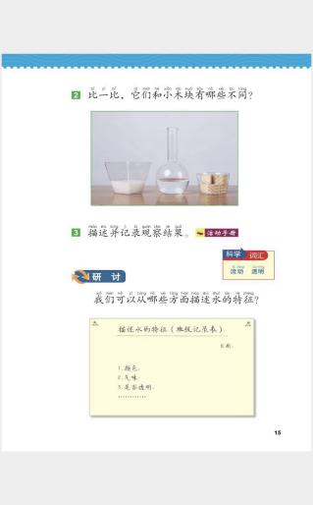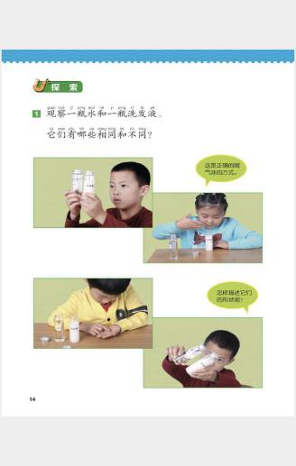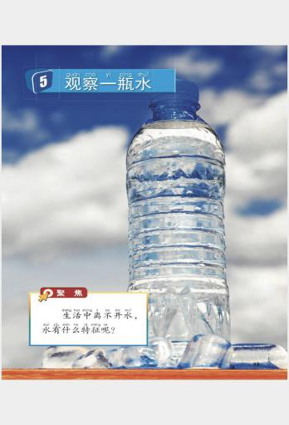

**相关视频内容链接：**

如果你想生动地了解这些内容，就打开电脑，找到小学科学网<https://www.21cnjy.com/5/11527/>--进去选择小学课程—教科版科学一年级下册的第5课《观察一瓶水》的相关内容，这些肯定会对你把握这部分知识有所帮助。还可以利用手机找到微信公众号——宝安区小学科学教研进入公众号，找到一年级下册微课资源与学习内容相关的资源进行学习。

**知识要点：**

今天我们主要学习的是：像水这样会流动，并且没有固定形状的物体叫液体。水是没有颜色、没有气味、没有味道、没有固定形状、透明、会流动的液体。

**它们去哪里了**

**相关教材内容链接：**

同学们，今天我们学习的是一年级科学下册教材《我们周围的物体》单元中的第6课《它们去哪里了》，教材16、17页内容。在学习中我们运用了对比观察的实验方法开展了科学探究活动，通过研讨交流把盐、红糖、小石子放入水中后，你观察到了什么现象？盐、红糖放入水中后，真的“消失”了吗？这两个问题对溶解有了更全面的认识，我们先来看看书中的内容，也请你把学习所知道的知识写下来，也可以和家长说一说。

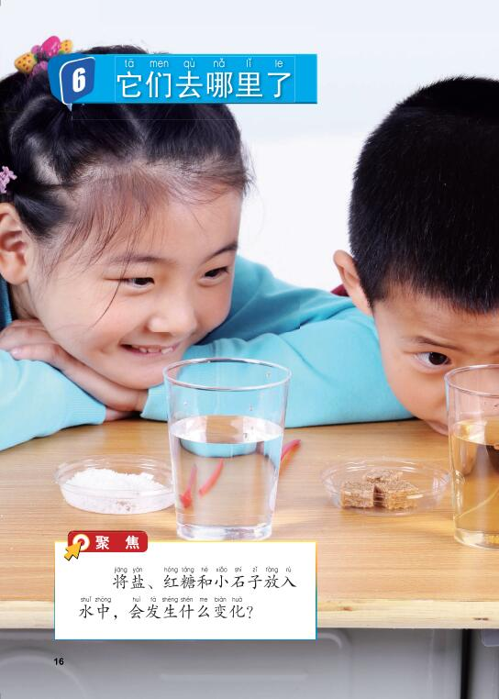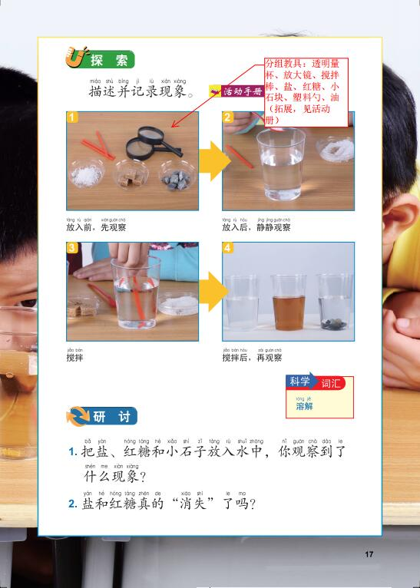

**相关视频内容链接：**

如果你想生动的了解《它们去哪里了》这节课的内容，就打开老师提供的网址https://www.29294.com/，进入科学声音网站，找到教科版科学一年级下，下载观看《它们去哪里了》这一课的视频，肯定会对你把握这些知识有所帮助。

**知识要点：**

今天我们学习的主要知识是通过对比观察食盐、红糖和小石子放入水中后的变化，将进一步了解水的特点——有些物质能溶解在水中，有些则不能，利用溶解变化可以为生活服务。